网络应用开发实训报告
基于UDP协议的聊天程序

院 系： 计算机科学技术学院软件工程系
班 级： 软件16- 4班
姓 名： 孙涛
学 号： 18
指导教师： 贺薪宇

2018年7月4日
网络应用开发实训任务书
一、题目：基于UDP协议的聊天程序
二、设计要求
1．由孙涛，杨赫，王斌合力设计完成。
2. 查阅相关资料，自学具体课题中涉及到的新知识。
3. 要求利用高级编程思想和网络编程技术来完成一个桌面版网络应用程序系统的设计。根据实现的功能，划分出合理的模块，明确所用网络协议的通信原理和方法，及完成客户端程序之间的通信功能。
4. 编程简练，程序功能齐全，界面设计合理，能正确运行。
5．若所设计的系统需要后台数据库支持，则要求有一定业务性、操作性、能够实现对数据库中的数据进行增加、删除、修改和查询等操作并且所设计系统具有一定网络服务功能。
6．课题完成后提交课程实训报告，格式规范，内容详实。其主要内容包括：1-封皮、2-课程设计任务书、3-目录、4-需求分析、5-概要设计（应配合软件总体模块结构图来说明软件应具有的功能）、6-详细设计（介绍各主要功能模块的主要编程思路、程序或算法流程图、各模块实现结果图、主要实现代码）、7-调试分析与测试结果（调试的叙述应配合出错场景的抓图来说明出现了哪些错误，如何解决的）、8-用户使用说明、9-参考文献 、10-附录。报告一律用A4纸打印，中文字体为宋体，西文字体用Time New Roma，一律用小四号字，行距采用“固定值”18磅，首行缩进2字符。总体设计应配合软件总体模块结构图来说明软件应具有的功能。
三、课程设计工作量
由于是每个同学一人一题（每个同学所选的题目可以重复），一般每人的程序量应在200行有效程序行以上。实现代码不得抄袭，否则给不及格成绩。
四、课程设计工作计划
2018年6月25日 指导教师讲课，学生准备文献资料。
2018年6月26～28日 进行系统总体方案设计。
2018年6月29日 撰写第一周实训周报告。
2018年6月30日～7月5日 完成系统的详细设计、编码和系统调试。
2018年7月6日 课程验收答辩。
2018年7月6日～2017年7月8日 学生撰写课程实训报告。
指导教师签字：
系主任签字：

网络程序设计课程设计指导教师评语与成绩
指导教师评语：

课程设计表现成绩：
课程设计验收成绩：
课程设计报告成绩：
课程设计 总成绩：

指导教师签章
2018年 7 月 4 日

目录
第一章 需求分析 0
1.1调查需求 0
1.2 性能需求 0
1.3具体需求 1
1.3.1 用户注册功能 1
1.3.2 用户登录功能 1
1.3.3 查看个人信息功能 1
1.3.4 修改个人信息功能 1
1.3.5 添加好友功能 2
1.3.6 聊天功能 2
1.4运行需求分析 2
1.5相关原理分析 2
1.5.1 UDP的理解 2
1.5.1 UDP协议特点 3
1.5.1 基于C/S的多客服端相互通信原理分析： 4
第二章 概要设计 5
2.1功能模块设计 5
2.2模块功能描述 5
2.2.1 登录模块 5
2.2.2 注册模块 6
2.2.3 修改资料模块 6
2.2.4 查找好友模块 7
2.2.5 聊天模块 7
2.3 界面设计 8
2.4 数据结构设计 13
第三章 详细设计 14
3.1 登录及端口，本地IP获取模块设计 14
3.1.1 方法 14
3.1.2流程图 15
3.1.3数据结构 16
3.1 注册模块设计 16
3.1.1 方法 16
3.1.2流程图 17
3.1.3数据结构 17
第四章 调试分析与测试结果 18
4.1 调试分析 18
4.2 测试结果 18
4.2.1 登录测试 18
4.2.2 注册测试 19
4.2.3 修改资料测试 20
4.2.4 查找好友测试 21
4.2.5 聊天测试 22
第五章 用户使用说明 24
第六章 参考文献 25
第七章 附录 26

第一章 需求分析

1.1调查需求
随着网络的普及，人类生活越来越依赖网络，人与人之间的交也更多的是在网络上进行，于交流的实时性，即时通讯系统也被越来越多的人所使用。即时通讯系统除了普通的生活上的交流，也在商业交流中越来越受到重视，它可以是个很好的与客户之间即时交流的平台，在时间上它要比电子邮件更加具有实时性，而费用相对电话交流也要经济的多。
在这种环境下，聊天软件作为一种即时通讯工具，得到了很好的发展。

1.2 性能需求
（1）可靠性高，能在由于系统问题或其它原因产生错误后，作出相对应处理，比如网络初始化失败、服务器不在线等，可以提示用户安全退出本程序，在出现不可知的错误以后，可以尽量安全的退出程序。在程序的设计过程中，要求能尽可能多的设想到用户使用过程中可能发生的事件，并能在判断事件后做出相应的处理，使程序具有较高的容错性能。
（2）宜操作性，程序简单易懂，容易上手使用。设计界面是，简化界面的复杂性，模拟QQ等现有即时通讯工具的界面，使用户能很容易看懂并使用。
（3）开发文档易理解，保证以后自己二次开发或他人接手开发时，能够清晰的理解整个系统的设计思路和实现细节。
（4）模块化设计此软件的功能，不同的模块实现不同的功能，使得软件易于以后的维护与扩展，在以后可以更好的完善本软件的功能，更方便于在工作中的应用。

本系统针对现代聊天环境的最基本的要求而开发，通过对人员、设备、服务、信息及各项活动实施全面连接通讯，使人与人之间紧密联系在一起。

运行环境：
操作系统：Windows 10
支持环境：C#
数 据 库：Microsoft SQL Server 2014
本系统采用C/S体系结构，由若干个客户机组成
系统可运行于Windows多种操作系统平台。

1.3具体需求

1.3.1 用户注册功能
用户注册功能 ：

用户通过点击注册按钮，就可以注册溜溜号，分别输入密码，确认密码，姓名，手机，电子邮箱，职业，其他信息等，点击注册获得溜溜号，完成注册。

1.3.2 用户登录功能
用户登录功能：

用户通过输入自己的帐号密码登录，如果帐号密码均正确即可顺利登录，否则提示信息错误登录失败。

1.3.3 查看个人信息功能
查看个人信息功能：

用户成功登录后点击相应按钮，即可查看到自己姓名，手机，电子邮箱，职业，其他信息等个人信息。

1.3.4 修改个人信息功能
修改个人信息功能：

用户成功登录后点击相应按钮，即可修改自己密码，姓名，手机，电子邮箱，职业，其他信息等个人信息。

1.3.5 添加好友功能
添加好友功能：

用户成功登录后点击相应按钮，输入要添加的好友的溜溜号，点击查找按钮，如果查找正确好友存在，即可点击添加按钮想好友发送添加好友的请求。

1.3.6 聊天功能
聊天功能：

用户成功登录后，双击好友列表里的好友名称，向好友发送聊天请求，如果好友在线，即可开始聊天。

1.4运行需求分析
（1）用户界面
程序较小，启动速度快，无启动界面。在本地局域网中使用，所以无需启动复杂的服务端程序界面，无需认证界面，启动后的应用界面要清爽，设计要简单明了，要具有较高的易用性。
（2）故障处理
在遇到可预知的故障与情况时，能提示用户并自动退出；在遇到不可预知的故障时能安全退出。
通过以上需求分析可以实现局域网网络聊天设计的目的。

1.5相关原理分析

1.5.1 UDP的理解
UDP协议是英文UserDatagramProtocol的缩写，即用户数据报协议，主要用来支持那些需要在计算机之间传输数据的网络应用。包括网络视频会议系统在内的众多的客户/服务器模式的网络应用都需要使用UDP协议。UDP协议从问世至今已经被使用了很多年，虽然其最初的光彩已经被一些类似协议所掩盖，但是即使是在今天，UDP仍然不失为一项非常实用和可行的网络传输层协议。UDP协议直接位于IP（网际协议）协议的顶层。UDP协议的主要作用是将网络数据流量压缩成数据报的形式。一个典型的数据报就是一个二进制数据的传输单位。每一个数据报的前8个字节用来包含报头信息，剩余字节则用来包含具体的传输数据。UDP协议使用端口号为不同的应用保留其各自的数据传输通道。正是采用这一机制实现对同一时刻内多项应用同时发送和接收数据的支持。数据发送一方（可以是客户端或服务器端）将UDP数据报通过源端口发送出去，而数据接收一方则通过目标端口接收数据。有的网络应用只能使用预先为其预留或注册的静态端口；而另外一些网络应用则可以使用未被注册的动态端口。因为UDP报头使用两个字节存放端口号，所以端口号的有效范围是从0到65535。一般来说，大于49151的端口号都代表动态端口。数据报的长度是指包括报头和数据部分在内的总的字节数。因为报头的长度是固定的，所以该域主要被用来计算可变长度的数据部分（又称为数据负载）。数据报的最大长度根据操作环境的不同而各异。从理论上说，包含报头在内的数据报的最大长度为65535字节。不过，一些实际应用往往会限制数据报的大小，有时会降低到8192字节。UDP协议使用报头中的校验值来保证数据的安全。校验值首先在数据发送方通过特殊的算法计算得出，在传递到接收方之后，还需要再重新计算。如果某个数据报在传输过程中被第三方篡改或者由于线路噪音等原因受到损坏，发送和接收方的校验计算值将不会相符，由此UDP协议可以检测是否出错。UDP协议并不提供数据传送的保证机制。如果在从发送方到接收方的传递过程中出现数据报的丢失，协议本身并不能做出任何检测或提示，由于排除了信息可靠传递机制，将安全和排序等功能移交给上层应用来完成，极大降低了执行时间，使速度得到了保证。

1.5.1 UDP协议特点

1、UDP传送数据前并不与对方建立连接，即UDP是无连接的，在传输数据前，发送方和接收方相互交换信息使双方同步。
2、UDP不对收到的数据进行排序，在UDP报文的首部中并没有关于数据顺序的信息（如UDP所采用的序号），而且报文不一定按顺序到达的，所以接收端无从排起。
3、UDP对接收到的数据报不发送确认信号，发送端不知道数据是否被正确接收，也不会重发数据。
4、UDP传送数据较UDP快速，系统开销也少。
5、由于缺乏拥塞控制（congestion control），需要基于网络的机制来减小因失控和高速UDP流量负荷而导致的拥塞崩溃效应。换句话说，因为UDP发送者不能够检测拥塞，所以像使用包队列和丢弃技术的路由器这样的网络基本设备往往就成为降低UDP过大通信量的有效工具。数据报拥塞控制协议(DCCP)设计成通过在诸如流媒体类型的高速率UDP流中增加主机拥塞控制来减小这个潜在的问题。 从以上特点可知，UDP提供的是无连接的、不可靠的数据传送方式，是一种尽力而为的数据交付服务。

1.5.1 基于C/S的多客服端相互通信原理分析：
在C/S模式中，它是在分散式 ，集中式，以及分布式基础上发展起来的一种新模型，目前大多数网络通信以及应用都属于这种模型，C/S模式将一个网络事务分为两部分，一部分是客户端(Client）,他为用户提供网络请求服务的接口，另一部分是服务端（Server）,它负责接受用户对服务的请求，并将这些服务透明的提供给用户，既适用于实际应用的程序，又实用于真正的计算装置，举例来说，我们到饭店吃饭时，要首先提出请求吃什么，属于客户端，饭店服务员根据请求提供相应的服务，属于服务端，至于相应的饭菜是由哪一个厨师来做，则由饭店的服务员去联系，而客户端只需要和服务器打交道就行了，从程序实现上来说，客户端和服务器打交道实际上是两个进程打交道，服务端启动server进程，并等待客户端与其联系，而客户端则启动客户进程和服务器打交道。当服务器进程处理完一个客服进程请求的信息之后，由接着等待其他客户的请求。

概要设计

2.1功能模块设计
客户端

向另一个客户端发送信息模块

用户登录模块

修改个人信息模块

查找好友模块

用户注册模块

2.2模块功能描述
编 号 | 模 块 名 称 | 模 块 标 识
1 | 登录模块 | DL
2 | 注册模块 | ZC
3 | 修改资料模块 | XG
4 | 查找好友模块 | CZ
5 | 聊天模块 | LT

2.2.1 登录模块
模块编号：1 | 模块名称：登录 | 模块标识符：DL
输 入 | 处 理 | 输 出
用户名密码 | 验证数据库 | 登录成功或报错

运行模块组合运行名称
模块集合 | 运行条件 | 支持软件
用户、登录 | 打开程序 | 溜溜

运行控制操作
运行名称 | 控制方法 | 操作步骤
用户、登录 | 鼠标点击和键盘输入 | 鼠标点击添加按钮，手动输入信息完成并登陆

运行时间
运行名称 | 所占资源 | 时间
用户、登录 | 很少 | <0.2s

2.2.2 注册模块
模块编号：2 | 模块名称：注册 | 模块标识符：ZC
输 入 | 处 理 | 输 出
密码，其他注册信息 | 验证数据库 | 注册成功或报错

运行模块组合运行名称
模块集合 | 运行条件 | 支持软件
用户、注册 | 打开注册 | 溜溜

运行控制操作
运行名称 | 控制方法 | 操作步骤
用户、注册 | 鼠标点击和键盘输入 | 鼠标点击添加按钮，手动输入信息完成并注册

运行时间
运行名称 | 所占资源 | 时间
用户、注册 | 很少 | <0.2s

2.2.3 修改资料模块
模块编号：3 | 模块名称：修改资料 | 模块标识符：XG
输 入 | 处 理 | 输 出
密码，其他修改资料信息 | 验证数据库 | 修改资料成功或报错

运行模块组合运行名称
模块集合 | 运行条件 | 支持软件
用户、修改资料 | 打开修改资料 | 溜溜

运行控制操作
运行名称 | 控制方法 | 操作步骤
用户、修改资料 | 鼠标点击和键盘输入 | 鼠标点击添加按钮，手动输入信息完成并修改

运行时间
运行名称 | 所占资源 | 时间
用户、修改资料 | 很少 | <0.2s

2.2.4 查找好友模块
模块编号：4 | 模块名称：查找好友 | 模块标识符：XG
输 入 | 处 理 | 输 出
ID | 查找数据库 | 查找好友成功或报错

运行模块组合运行名称
模块集合 | 运行条件 | 支持软件
用户、查找好友 | 打开查找好友 | 溜溜

运行控制操作
运行名称 | 控制方法 | 操作步骤
用户、查找好友 | 鼠标点击和键盘输入 | 鼠标点击添加按钮，手动输入信息完成查找

运行时间
运行名称 | 所占资源 | 时间
用户、查找好友 | 很少 | <0.2s

2.2.5 聊天模块
模块编号：5 | 模块名称：聊天 | 模块标识符：LT
输 入 | 处 理 | 输 出
聊天内容 | 发送信息 | 接受另一方信息

运行模块组合运行名称
模块集合 | 运行条件 | 支持软件
用户、聊天 | 打开聊天 | 溜溜

运行控制操作
运行名称 | 控制方法 | 操作步骤
用户、聊天 | 鼠标点击和键盘输入 | 鼠标点击添加按钮，手动输入信息并等回复

运行时间
运行名称 | 所占资源 | 时间
用户、聊天 | 很少 | <0.2s

2.3 界面设计
登录界面

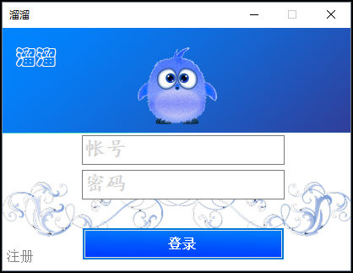

注册界面

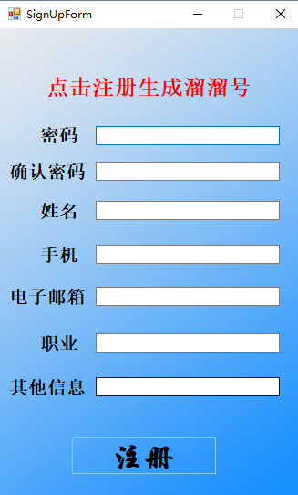

修改资料页面

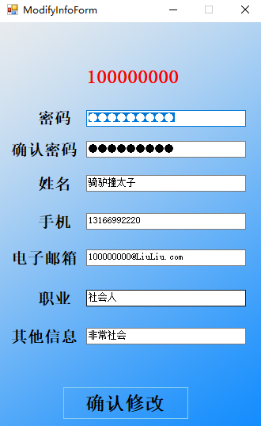

主页面

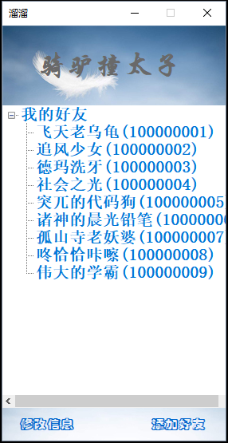

添加好友界面

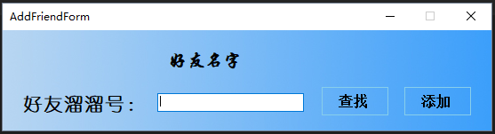

聊天界面

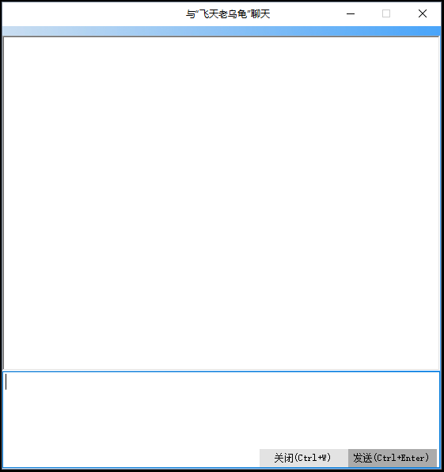

2.4 数据结构设计
数据结构 | 注释 | 数据名 | 类型 | 长度 | 备注
用户信息 | id | id | VARCHAR | 9 | 主键
用户信息 | 密码 | password | VARCHAR | 20
用户信息 | IP | ip | VARCHAR | 10
用户信息 | 端口 | port | VARCHAR | 50
用户信息 | 姓名 | name | VARCHAR | 10
用户信息 | 电话 | phoneNum | VARCHAR | 50
用户信息 | 电子邮件 | email | VARCHAR | 255
用户信息 | 职业 | occupation | VARCHAR | 50
用户信息 | 其他信息 | otherInfo | VARCHAR | 20
好友 |  | id1 | VARCHAR | 9
好友 |  | id2 | VARCHAR | 9

详细设计

3.1 登录及端口，本地IP获取模块设计

3.1.1 方法
（1）登录验证数据层方法
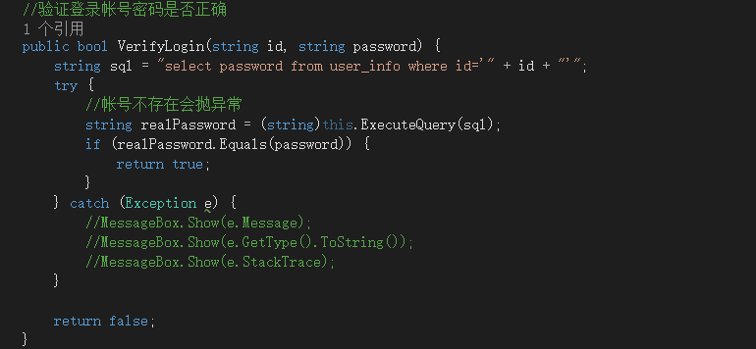
登录验证数据层次方法，利用sql语句和try-catch方法获取异常并且返回真假。

（2）验证密码，获取IP和端口并存储方法
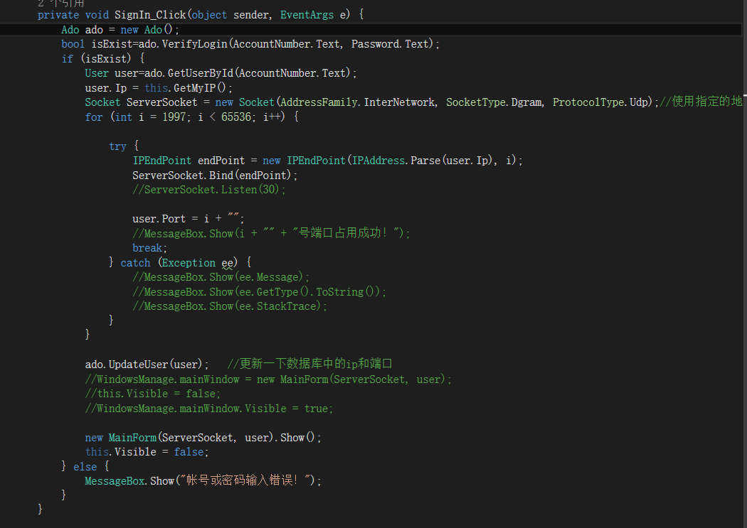
登录验证是否存在数据是否存在，并且提供主页面用户名和自动寻找本机可用端口（从1997开始），并且获取本地的IP地址，进行传入数据库存储。
- 连接数据库方法
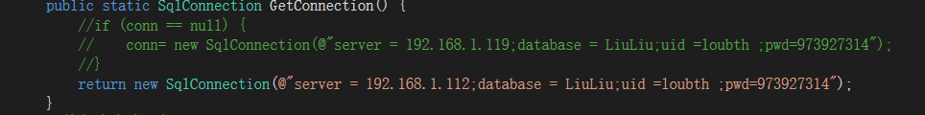
通过ip与登录名密码进行登录
- 获取数据库中的数据
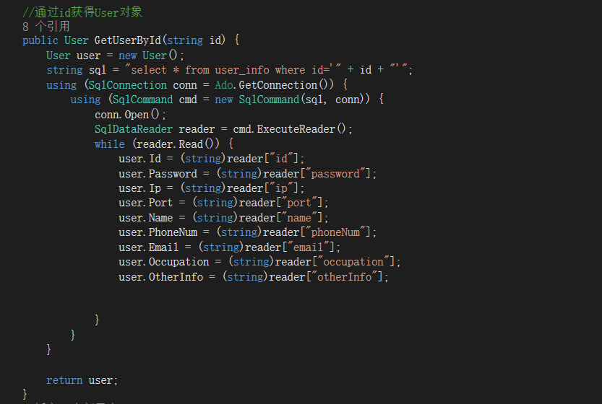
通过ID，进行对数据库的查询，从而查询信息。

3.1.2流程图
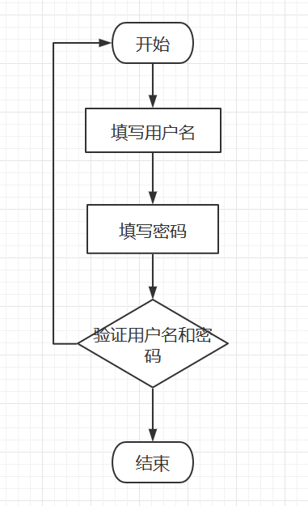

3.1.3数据结构
数据结构 | 注释 | 数据名 | 类型 | 长度 | 备注
用户信息 | id | id | VARCHAR | 9 | 主键
用户信息 | 密码 | password | VARCHAR | 20
用户信息 | IP | ip | VARCHAR | 10
用户信息 | 端口 | port | VARCHAR | 50
用户信息 | 姓名 | name | VARCHAR | 10
用户信息 | 电话 | phoneNum | VARCHAR | 50
用户信息 | 电子邮件 | email | VARCHAR | 255
用户信息 | 职业 | occupation | VARCHAR | 50
用户信息 | 其他信息 | otherInfo | VARCHAR | 20

3.1 注册模块设计

3.1.1 方法
（1）插入数据数据层
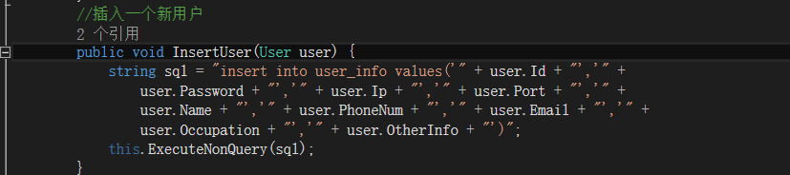
通过sql语句对注册后的数据进行存储数据库
- 完成验证传入数据层
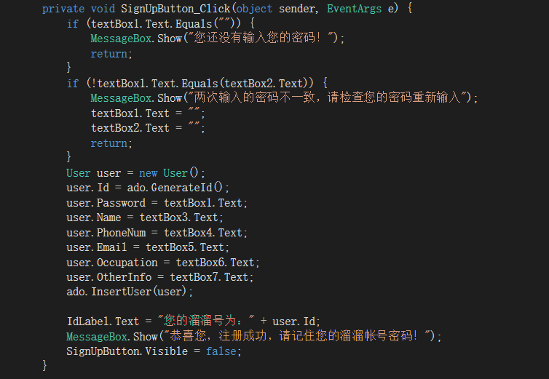
获取注册数据，对注册的数据规则验证，和成功调用数据层方法完成注册
- 生成可用ID
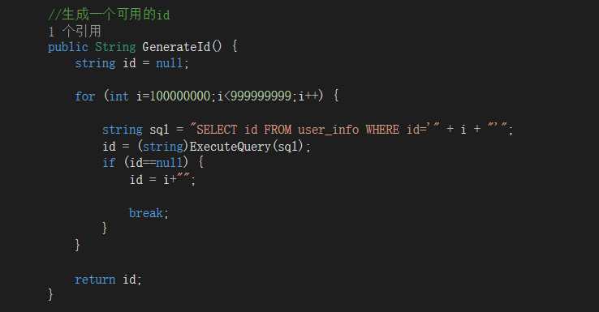
生成可用ID

3.1.2流程图
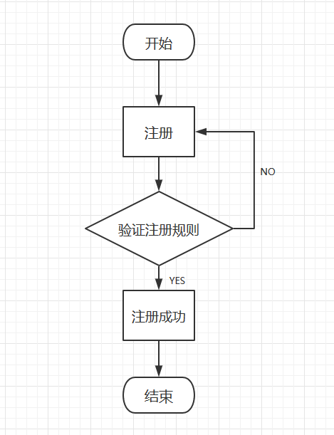

3.1.3数据结构
数据结构 | 注释 | 数据名 | 类型 | 长度 | 备注
用户信息 | id | id | VARCHAR | 9 | 主键
用户信息 | 密码 | password | VARCHAR | 20
用户信息 | IP | ip | VARCHAR | 10
用户信息 | 端口 | port | VARCHAR | 50
用户信息 | 姓名 | name | VARCHAR | 10
用户信息 | 电话 | phoneNum | VARCHAR | 50
用户信息 | 电子邮件 | email | VARCHAR | 255
用户信息 | 职业 | occupation | VARCHAR | 50
用户信息 | 其他信息 | otherInfo | VARCHAR | 20

调试分析与测试结果

4.1 调试分析

编写代码的过程中困难重重，最神奇的bug是socket发送信息的时候收到一个字符串结尾全是“\0”，导致后面的字符串加进来不显示，经过我们努力的调试，终于找到问题所在，使用的字符串的替换函数成功解决了这个bug。

4.2 测试结果

4.2.1 登录测试
登录成功
登录成功之后，直接进入主页面。
登录失败

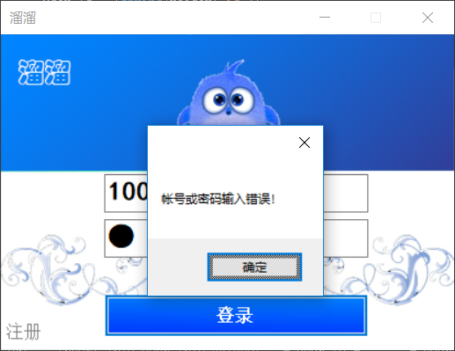
提示密码或者账号错误或不存在

4.2.2 注册测试
注册成功
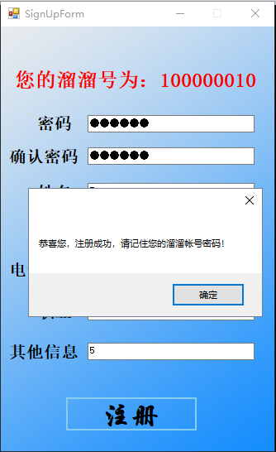
注册失败
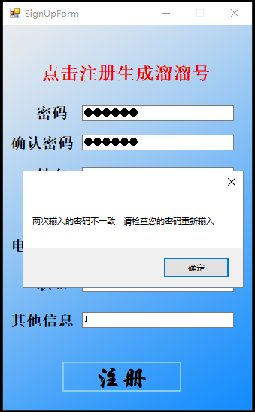

有可能两次密码不一致

4.2.3 修改资料测试
修改成功
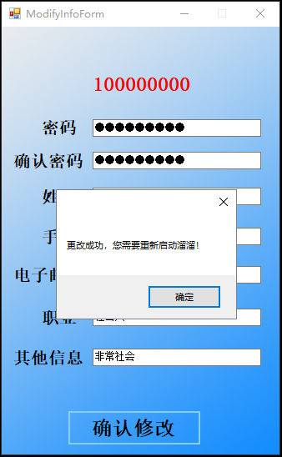
修改失败
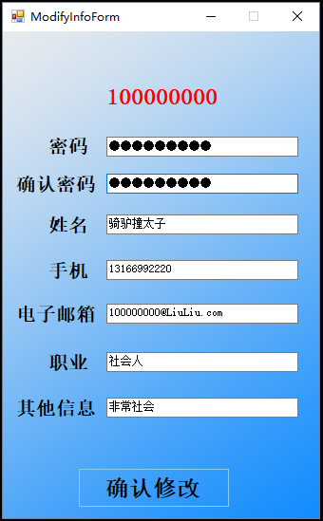

4.2.4 查找好友测试
成功查找
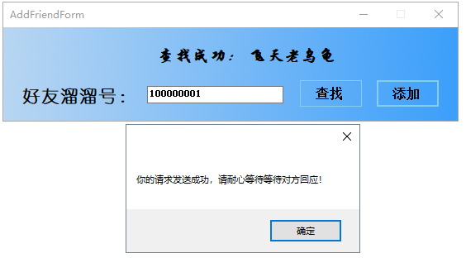
查到此人并且发送请求

查找失败
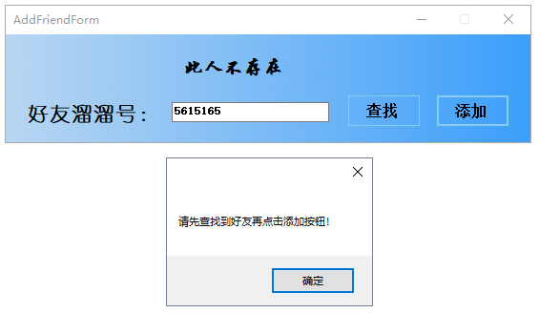
可能不存在此用户

4.2.5 聊天测试
好友不在，聊天失败

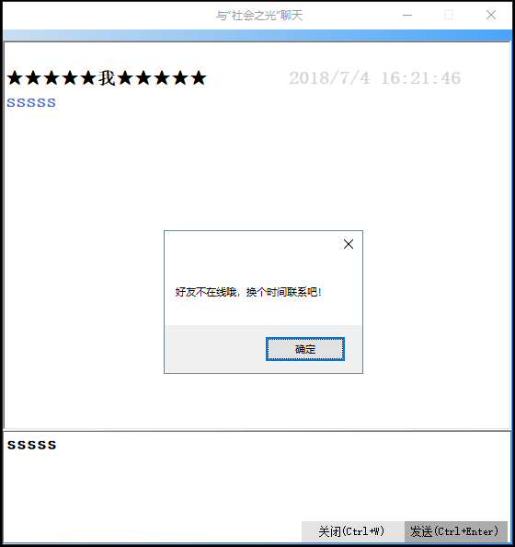

聊天成功

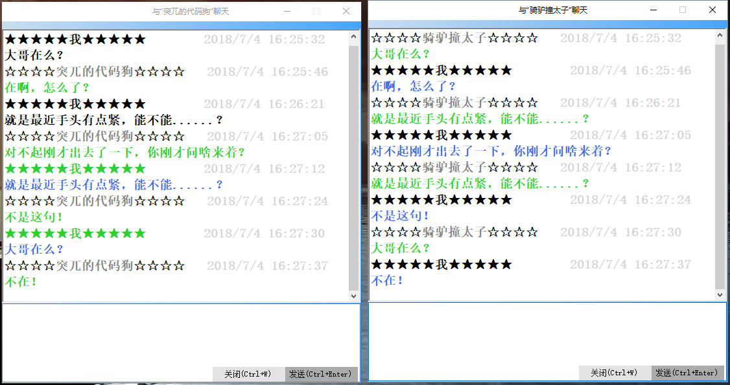

用户使用说明
双击溜溜客户端，即可看到登录界面，点击左下角的注册跳转到注册界面，按要求输入你的信息，注意密码和确认密码一定要一致。信息确认无误后点击注册会显示注册成功，此时不要关闭注册窗口，要用笔记下下注册界面顶端系统分配给你的溜溜帐号后再关闭注册界面。然后回到登录界面，此时你已经拥有了溜溜号，在登录界面第一栏输入系统分配给你的溜溜帐号，在第二栏输入你注册时输入的密码，点击登录或按下回车键，很快就登录成功跳转到了主界面。在主界面，你就可以查看或修改你的信息了，如果你想查看信息，只需要点击左下角的修改信息按钮，就可以看到自己的信息，如果你还想修改，那你可以尽情修改你的数据（密码和确认密码还是要一致），修改完成后点击确认修改按钮，系统会提示你修改成功，此时你只需要按照之前的步骤重新登录就可以看到自己的修改过的信息了。再回到主界面，我们软件的主要功能是聊天，可是你没有可以聊天的对象，那怎么办呢，只需点击右下角的添加好友按钮，就会弹出添加好友界面，输入对方的溜溜号，点击查找，系统会提示你对方的昵称，点击添加就会发送添加好友请求，等到对方同意添加你为好友，你们就成为了好友关系。此时回到主界面，双击好友的名字，就可以开始你愉快的聊天了！

参考文献
- 明日科技. C#从入门到精通 北京:清华大学出版 ,2016.
[2] 郑宇军. C#面向对象程序设计（第2版） 北京:人民邮电出版 ,2015.
[3] Joe Casad著 井中月译. UDP/IP入门经典（第3版） 北京:人民邮电出版社 ,2017.
[4] 胡晓宏，薛京丽，李卓，张玲玲，赵险峰. .NET框架程序设计 中国水利水电出版社 ,2015.

附录

ADO.cs

using System;
using System.Collections.Generic;
using System.Data.SqlClient;
using System.Linq;
using System.Text;
using System.Threading.Tasks;
using System.Data;
using System.Windows.Forms;
using System.Collections;

namespace 溜溜 {
class Ado {

//public static void Main() {
// Ado ado = new Ado();
// //MessageBox.Show(ado.GenerateId());

// MessageBox.Show("测试成功！");

//}
//使指定id的两个人成为好友
public void BecomeFriends(string id1,string id2) {
if (id1.Equals(id2)) {
return;
}
ArrayList friendsList= this.GetFriendsById(id1);

foreach(User friend in friendsList) {

if (id2.Equals(friend.Id)) {
MessageBox.Show("你们已经是好友了，不用重新添加！");
return;
}
}

string sql = "insert into friends values('" +id1+ "','" + id2+"')";
this.ExecuteNonQuery(sql);
}

//通过id删除用户
public void DeleteUserById(string id) {

string sql = "DELETE FROM user_info WHERE id = '"+id+"'";
ExecuteNonQuery(sql);
}

//生成一个可用的id
public String GenerateId() {
string id = null;

for (int i=100000000;i<999999999;i++) {

string sql = "SELECT id FROM user_info WHERE id='" + i + "'";
id = (string)ExecuteQuery(sql);
if (id==null) {
id = i+"";

break;
}
}

return id;
}

//通过id获取好友
public ArrayList GetFriendsById(String id) {
ArrayList friendsList = new ArrayList();
try {

String sql1 = "SELECT id1 FROM friends WHERE id2='" + id + "'";
String sql2 = "SELECT id2 FROM friends WHERE id1='" + id + "'";
SqlConnection conn = Ado.GetConnection();
using (SqlCommand cmd = new SqlCommand(sql1, conn)) {
conn.Open();

SqlDataReader reader = cmd.ExecuteReader();

while (reader.Read()) {

friendsList.Add(GetUserById((string)reader[0]));
}
reader.Close();
}
conn.Close();

conn = Ado.GetConnection();
using (SqlCommand cmd = new SqlCommand(sql2, conn)) {

conn.Open();
SqlDataReader reader = cmd.ExecuteReader();

while (reader.Read()) {
friendsList.Add(GetUserById((string)reader[0]));

}
reader.Close();
}
conn.Close();

} catch (Exception e) {
//MessageBox.Show(e.Message);
//MessageBox.Show(e.GetType().ToString());
//MessageBox.Show(e.StackTrace);
}
return friendsList;
}
//通过ip和端口获得User对象
internal User GetUserByIpAndPort(string ip, object port) {
User user = new User();
string sql = "SELECT * FROM user_info WHERE ip='" + ip + "' AND port='"+port+"'";
using (SqlConnection conn = Ado.GetConnection()) {
using (SqlCommand cmd = new SqlCommand(sql, conn)) {
conn.Open();
SqlDataReader reader = cmd.ExecuteReader();
if (reader.Read()) {
user.Id = (string)reader["id"];
user.Password = (string)reader["password"];
user.Ip = (string)reader["ip"];
user.Port = (string)reader["port"];
user.Name = (string)reader["name"];
user.PhoneNum = (string)reader["phoneNum"];
user.Email = (string)reader["email"];
user.Occupation = (string)reader["occupation"];
user.OtherInfo = (string)reader["otherInfo"];

}
}
}

return user;
}

//通过id获得User对象
public User GetUserById(string id) {
User user = new User();
string sql = "select * from user_info where id='" + id + "'";
using (SqlConnection conn = Ado.GetConnection()) {
using (SqlCommand cmd = new SqlCommand(sql, conn)) {
conn.Open();
SqlDataReader reader = cmd.ExecuteReader();
while (reader.Read()) {
user.Id = (string)reader["id"];
user.Password = (string)reader["password"];
user.Ip = (string)reader["ip"];
user.Port = (string)reader["port"];
user.Name = (string)reader["name"];
user.PhoneNum = (string)reader["phoneNum"];
user.Email = (string)reader["email"];
user.Occupation = (string)reader["occupation"];
user.OtherInfo = (string)reader["otherInfo"];

}
}
}

return user;
}
//插入一个新用户
public void InsertUser(User user) {
string sql = "insert into user_info values('" + user.Id + "','" +
user.Password + "','" + user.Ip + "','" + user.Port + "','" +
user.Name + "','" + user.PhoneNum + "','" + user.Email + "','" +
user.Occupation + "','" + user.OtherInfo + "')";
this.ExecuteNonQuery(sql);
}
//更新用户信息
public void UpdateUser(User user) {
string sql = "UPDATE user_info SET id = '" + user.Id + "',password = '" + user.Password + "',ip = '" + user.Ip + "',port = '" + user.Port + "',name = '" + user.Name + "',phoneNum = '" + user.PhoneNum + "',email = '" + user.Email + "',occupation = '" + user.Occupation + "',otherInfo = '" + user.OtherInfo + "' WHERE id = '" + user.Id + "' ";
//MessageBox.Show(sql);
this.ExecuteNonQuery(sql);
}
//验证登录帐号密码是否正确
public bool VerifyLogin(string id, string password) {
string sql = "select password from user_info where id='" + id + "'";
try {
//帐号不存在会抛异常
string realPassword = (string)this.ExecuteQuery(sql);
if (realPassword.Equals(password)) {
return true;
}
} catch (Exception e) {
//MessageBox.Show(e.Message);
//MessageBox.Show(e.GetType().ToString());
//MessageBox.Show(e.StackTrace);
}

return false;
}
//获得数据库服务器的连接对象
public static SqlConnection GetConnection() {
//if (conn == null) {
// conn= new SqlConnection(@"server = 192.168.1.119;database = LiuLiu;uid =loubth ;pwd=973927314");
//}
return new SqlConnection(@"server = 192.168.1.112;database = LiuLiu;uid =loubth ;pwd=973927314");
}
//执行废查询语句
public void ExecuteNonQuery(string sql) {
using (SqlConnection conn = Ado.GetConnection()) {
using (SqlCommand cmd = new SqlCommand(sql, conn)) {
conn.Open();
cmd.ExecuteNonQuery();
}
}
}
//执行查询语句获得一个结果
public object ExecuteQuery(string sql) {
object obj;
using (SqlConnection conn = Ado.GetConnection()) {
using (SqlCommand cmd = new SqlCommand(sql, conn)) {
conn.Open();
obj = cmd.ExecuteScalar();
}
}
return obj;
}

}
}

Signup.cs
using System;
using System.Collections.Generic;
using System.ComponentModel;
using System.Data;
using System.Drawing;
using System.Linq;
using System.Text;
using System.Threading.Tasks;
using System.Windows.Forms;

namespace 溜溜 {
public partial class SignUpForm : Form {
Ado ado = new Ado();
public SignUpForm() {
InitializeComponent();
this.MaximizeBox = false;
}

private void SignUpButton_Click(object sender, EventArgs e) {
if (textBox1.Text.Equals("")) {
MessageBox.Show("您还没有输入您的密码！");
return;
}
if (!textBox1.Text.Equals(textBox2.Text)) {
MessageBox.Show("两次输入的密码不一致，请检查您的密码重新输入");
textBox1.Text = "";
textBox2.Text = "";
return;
}
User user = new User();
user.Id = ado.GenerateId();
user.Password = textBox1.Text;
user.Name = textBox3.Text;
user.PhoneNum = textBox4.Text;
user.Email = textBox5.Text;
user.Occupation = textBox6.Text;
user.OtherInfo = textBox7.Text;
ado.InsertUser(user);

IdLabel.Text = "您的溜溜号为：" + user.Id;
MessageBox.Show("恭喜您，注册成功，请记住您的溜溜帐号密码！");
SignUpButton.Visible = false;
}
LoginForm.cs
using System;
using System.Collections.Generic;
using System.ComponentModel;
using System.Data;
using System.Drawing;
using System.Linq;
using System.Net;
using System.Net.Sockets;
using System.Text;
using System.Threading.Tasks;
using System.Windows.Forms;

namespace 溜溜 {
public partial class LoginForm : Form {
public LoginForm() {
InitializeComponent();
this.Text = "溜溜";
this.MaximizeBox = false;
AccountNumber.Text = "帐号";
AccountNumber.ForeColor = Color.LightGray;

Password.Text = "密码";
Password.ForeColor = Color.LightGray;
//禁止调整窗口大小
this.FormBorderStyle = FormBorderStyle.FixedDialog;

}

private void SignIn_Click(object sender, EventArgs e) {
Ado ado = new Ado();
bool isExist=ado.VerifyLogin(AccountNumber.Text, Password.Text);
if (isExist) {
User user=ado.GetUserById(AccountNumber.Text);
user.Ip = this.GetMyIP();
Socket ServerSocket = new Socket(AddressFamily.InterNetwork, SocketType.Dgram, ProtocolType.Udp);//使用指定的地址簇协议、套接字类型和通信协议
for (int i = 1997; i < 65536; i++) {

try {
IPEndPoint endPoint = new IPEndPoint(IPAddress.Parse(user.Ip), i);
ServerSocket.Bind(endPoint);
//ServerSocket.Listen(30);

user.Port = i + "";
//MessageBox.Show(i + "" + "号端口占用成功！");
break;
} catch (Exception ee) {
//MessageBox.Show(ee.Message);
//MessageBox.Show(ee.GetType().ToString());
//MessageBox.Show(ee.StackTrace);
}
}

ado.UpdateUser(user); //更新一下数据库中的ip和端口
//WindowsManage.mainWindow = new MainForm(ServerSocket, user);
//this.Visible = false;
//WindowsManage.mainWindow.Visible = true;

new MainForm(ServerSocket, user).Show();
this.Visible = false;
} else {
MessageBox.Show("帐号或密码输入错误！");
}
}

private String GetMyIP() {
string strHostName = Dns.GetHostName();
IPHostEntry ipEntry = Dns.GetHostByName(strHostName);
return ipEntry.AddressList[0].ToString(); //假设本地主机为单网卡
}

private void LoginForm_FormClosed(object sender, FormClosedEventArgs e) {
this.Hide();
Environment.Exit(0);
}

private void Password_KeyDown(object sender, KeyEventArgs e) {
if (e.KeyCode == Keys.Enter) {
SignIn_Click(null,null);
}
}

private void SignUpLinkLabel_LinkClicked(object sender, LinkLabelLinkClickedEventArgs e) {
new SignUpForm().Show();
}

private void AccountNumber_Enter(object sender, EventArgs e) {
if (AccountNumber.Text.Equals("帐号")) {
AccountNumber.Text = "";
}
AccountNumber.ForeColor = Color.Black;
}

private void AccountNumber_Leave(object sender, EventArgs e) {
if (AccountNumber.Text.Equals("")) {
AccountNumber.Text = "帐号";
AccountNumber.ForeColor = Color.LightGray;
}

}

private void Password_Enter(object sender, EventArgs e) {
if (Password.Text.Equals("密码")) {
Password.Text = "";
}
Password.ForeColor = Color.Black;
Password.PasswordChar = '●';
}

private void Password_Leave(object sender, EventArgs e) {
if (Password.Text.Equals("")) {
Password.ForeColor = Color.LightGray;
Password.PasswordChar = '\0';
Password.Text = "密码";
}

}

private void SignUpLinkLabel_MouseHover(object sender, EventArgs e) {
SignUpLinkLabel.LinkColor = Color.LightBlue;
}

private void SignUpLinkLabel_MouseLeave(object sender, EventArgs e) {
SignUpLinkLabel.LinkColor = Color.Gray;
}

private void LoginForm_Load(object sender, EventArgs e)
{

}

private void AccountNumber_TextChanged(object sender, EventArgs e)
{

}
}
}

